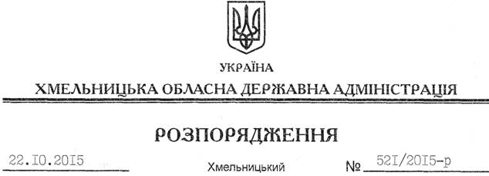

Про внесення змін до регламенту Хмельницької обласної державної адміністрації

На підставі статей 6, 39 Закону України “Про місцеві державні адміністрації”, постанови Кабінету Міністрів України від 27.11.1998 № 1893 “Про затвердження Інструкції про порядок обліку, зберігання і використання документів, справ, видань та інших матеріальних носіїв інформації, які містять службову інформацію”, на виконання доручення голови обласної державної адміністрації від 05.10.2015 № 07/11-13-5001/2015 щодо забезпечення в облдержадміністрації обліку, зберігання і використання документів, справ, видань та інших матеріальних носіїв інформації, які містять службову інформацію, відповідно до чинного законодавства:
1. Внести зміни до регламенту Хмельницької обласної державної адміністрації, затвердженого розпорядженням голови обласної державної адміністрації від 23.11.2007 № 383/2007-р, виклавши у новій редакції підпункти 6.1.1 та 6.1.3 розділу 6:
“6.1.1. Організація роботи з документами в обласній державній адміністрації здійснюється згідно з Інструкцією з діловодства, що затверджується розпорядженням голови обласної державної адміністрації відповідно до Типової інструкції з діловодства у центральних органах виконавчої влади, Раді міністрів Автономної Республіки Крим, місцевих органах виконавчої влади, затвердженої постановою Кабінету Міністрів України від 30.11.2011 № 1242, з документами з грифом “Для службового користування” – згідно з Інструкцією про порядок обліку, зберігання і використання документів, справ, видань та інших матеріальних носіїв інформації, які містять службову інформацію, у Хмельницькій обласній державній адміністрації, що затверджується розпорядженням голови обласної державної адміністрації.”;
“6.1.3. Документи, адресовані голові облдержадміністрації, його заступникам, що мають гриф обмеження доступу “Цілком таємно”, “Таємно”, у тому числі з позначкою “Особисто”, передаються до режимно-секретного органу, “Для службового користування” – до загального відділу апарату облдержадміністрації для ведення обліку, зберігання, розмноження та подальшого використання.”.
2. Керівникам структурних підрозділів апарату облдержадміністрації організувати ознайомлення працівників з регламентом Хмельницької обласної державної адміністрації у частині внесених змін.

Голова адміністрації М.Загородний

